מדריך למשתמש להרצת הניסוי

בכדי להריץ את הניסוי במחשב יש להוריד את הקבצים:  
1)PSYexp.rar – תיקיה שמכילה את התוכנה שמריצה את סקריפט הניסוי הנקראת RunPsy.exe.   
2) WMKH_FINAL.p – קובץ הסקריפט של הניסוי.

יש לחץ את קובץ הPSYexp.rar ולהריץ את הקובץ RunPsy.exe.

יופיע החלון הבא:  
יש לרשום שם, לבחור את הנתיב לקובץ הסקריפט של הניסוי WMKH_FINAL.p וניתן לבחור בין  
 subject-pfile שמניב קבצי תוצאות(קבצי .l ו.edf) מההרצה לבין לבחור בpractice(t.l) שמניב גם קבצי תוצאות אך מופרדים ושנחשבים כאימון בלבד. לבסוף יש ללחוץ על Run.   
יופיע המסך התפריט של הניסוי. יש ללחוץ על רווח או "חץ למטה" על המקלדת כדי להתחיל ושוב ללחוץ כדי להתחיל את הTrial.  
חץ ימינה = האובייקט היה חלק מהאובייקטים שנדרשת לזכור.  
חץ שמאלה = האובייקט לא היה חלק מהאובייקטים שנדרשת לזכור.  
לאחר המענה, להמשך לTrial הבא יש ללחוץ על רווח או "חץ למטה על המקלדת. וחוזר חלילה.   
*כמובן שכדי להריץ את הניסוי למען תוצאות מיטביות ומהימנות יש להיות בתנאי המעבדה.

מדריך להרצת הקוד בMatlab

ראשית יש להוריד את הקבצים הבאים:  
1)Results – תיקיה המכילה את תוצאות 7 הנבדקים שהרצנו עליהם את הניסוי.  
2) et_scripts_WM1.m- קובץ מטלב המכיל את הקוד לניתוח התוצאות.

*אם תוסף Psyview מותקן ניתן להשתמש בו לאנליזה על ידי כתיבת הקיצור pv בחלון הCommand window של מטלב.  
אחרת:  
יש לפתוח את קובץ et_scripts_WM1.m במטלב ולערוך את השורה הבאה בקוד:  
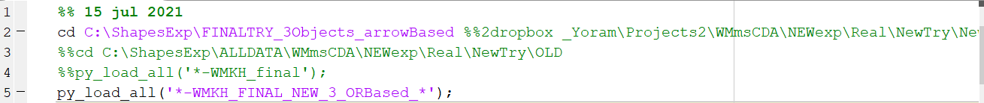

יש לכתוב cd ואז את הנתיב של התיקיה Results במחשבך.  
ניתן להריץ את הקוד אחד אחרי השני ולקבל ניתוחים שונים של התוצאות(גרפים שונים, ניתוח מובהקות, ניתוחים סטטיסטיים נוספים).